ΦΕΒΡΟΥΑΡΙΟΣ

Ήρθε χιόνι, χιόνι αφράτο και μας έκανε άνω κάτω.
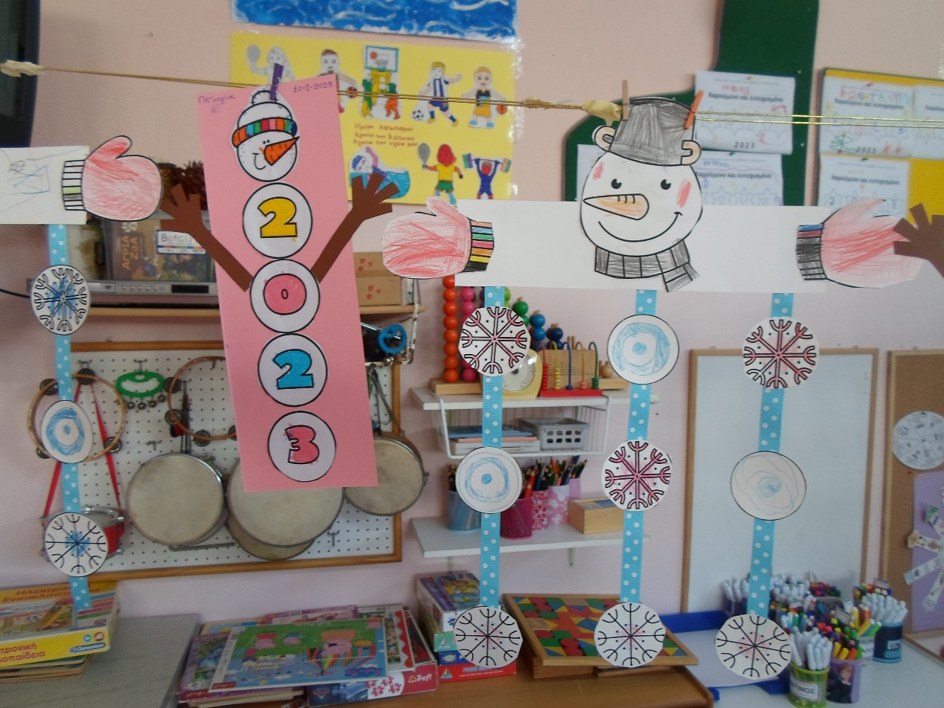
Να και οι χιονάνθρωποι!!!
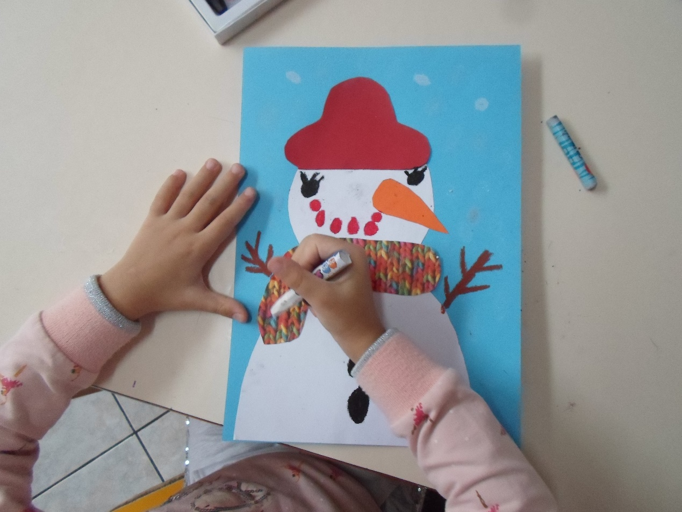
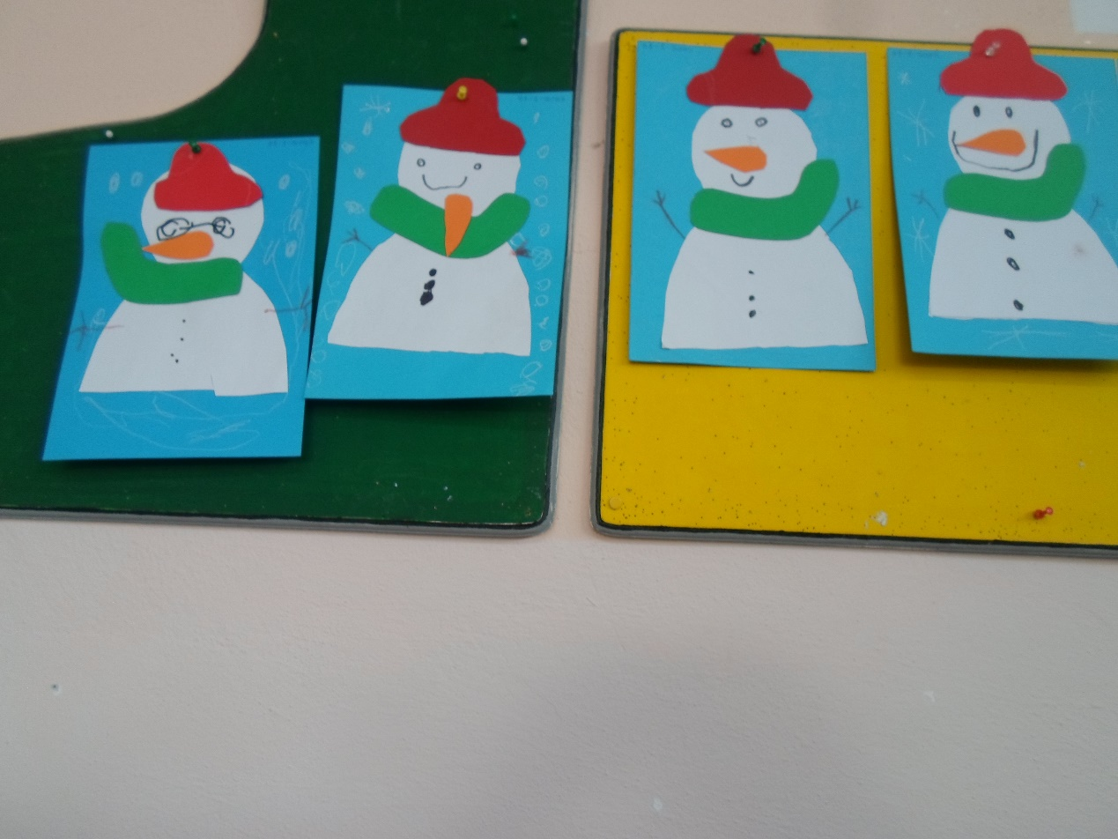

Ζωγραφίσαμε ό,τι μας άρεσε από το παραμύθι :
«Ο Χιονάνθρωπος που δεν ήθελε να λιώσει».

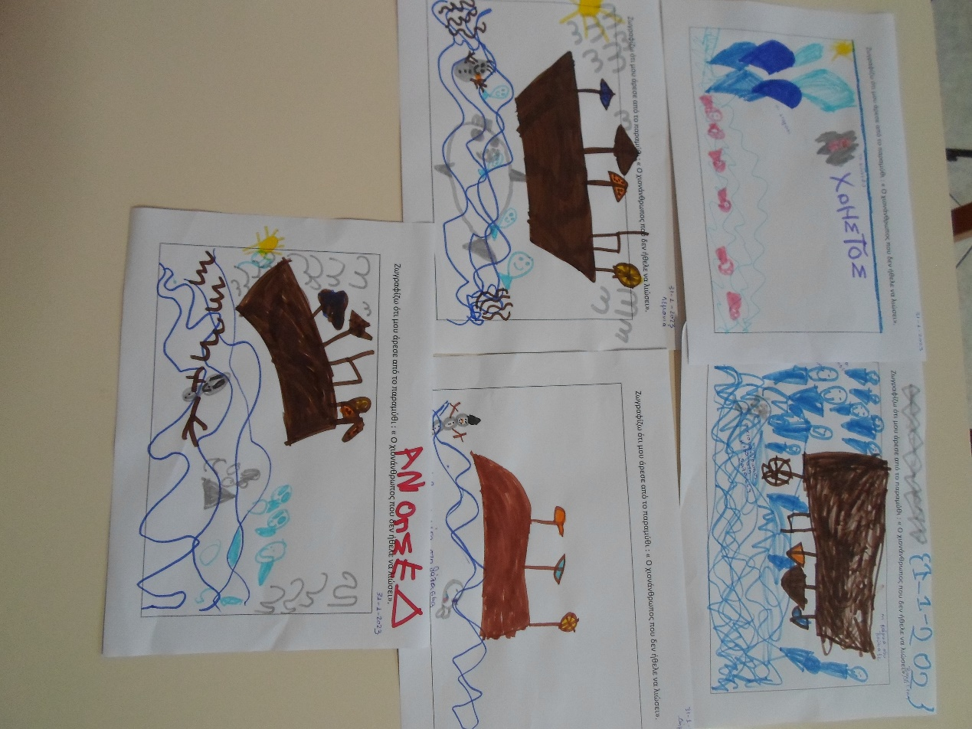
Επεξεργαστήκαμε το παραμύθι:
«Η κυρά Καλή, η κυρά Κακή και οι δώδεκα μήνες»

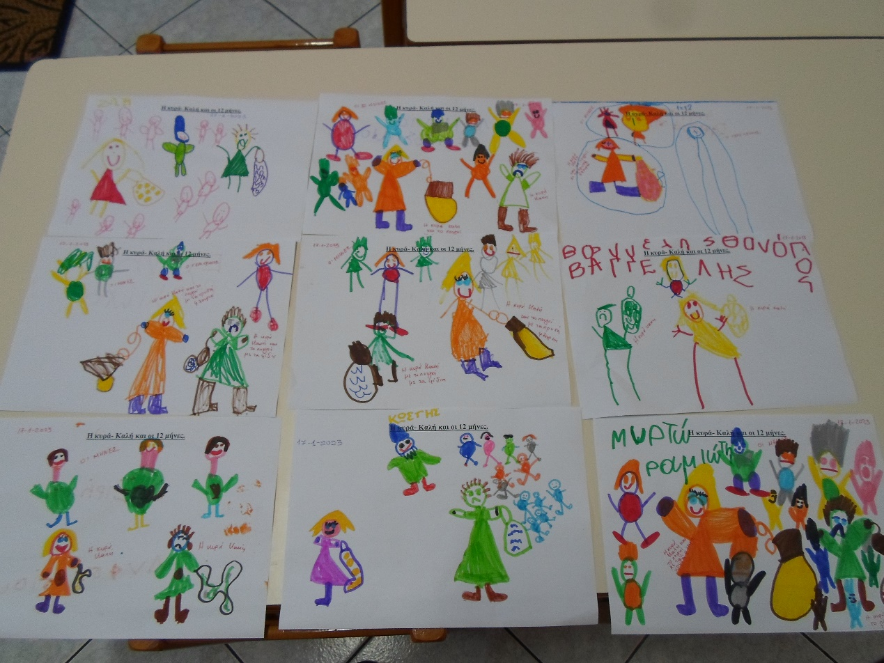

Τα ζώα που πέφτουν σε χειμέρια νάρκη.

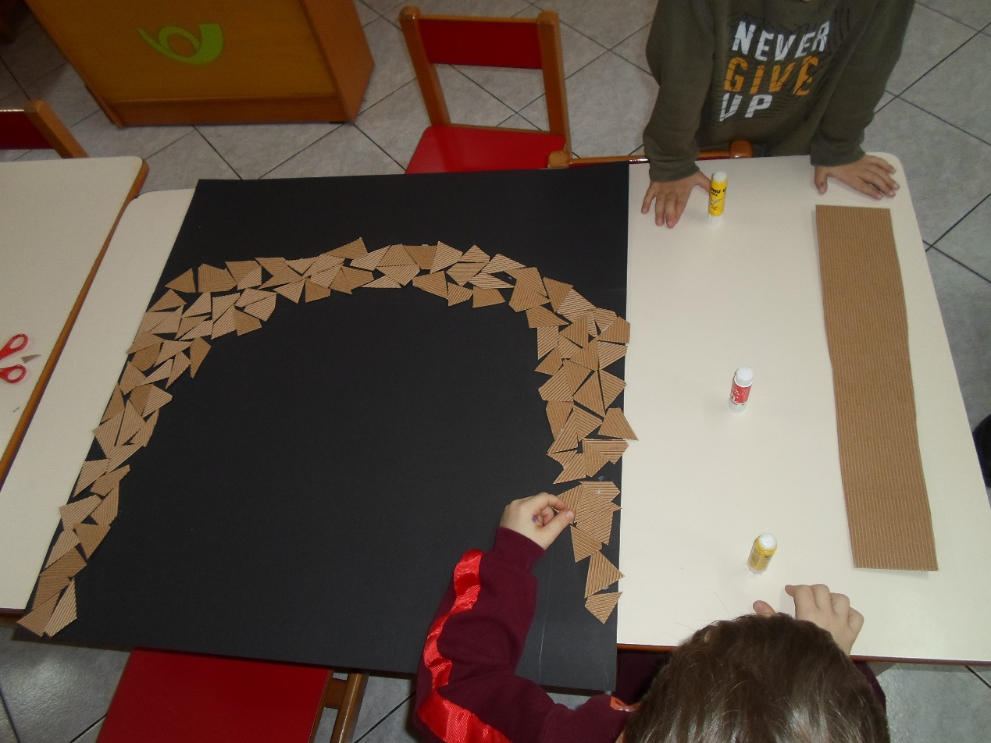

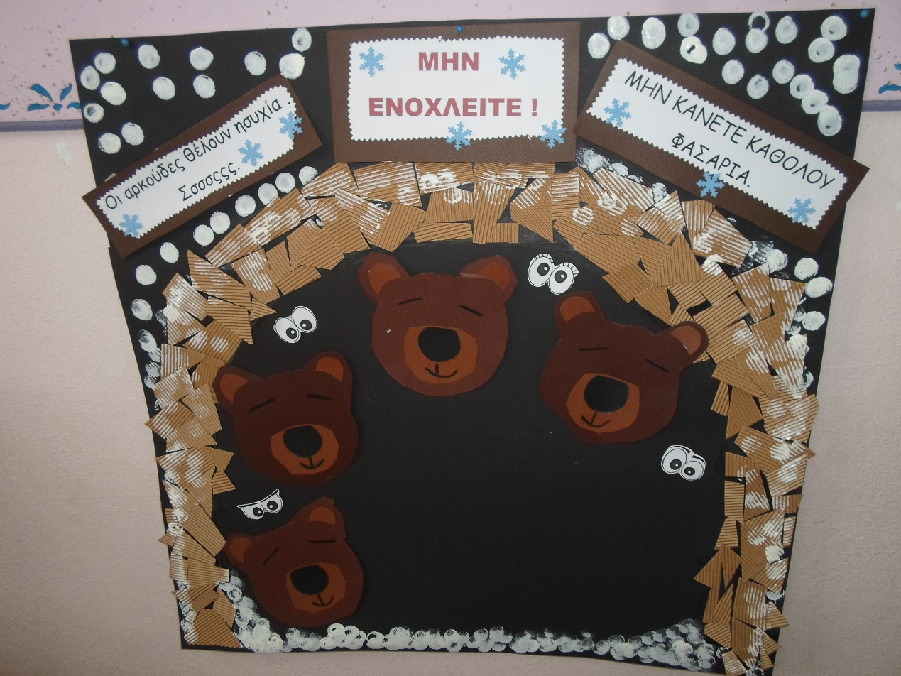
Κατασκευάσαμε σκιέρ……

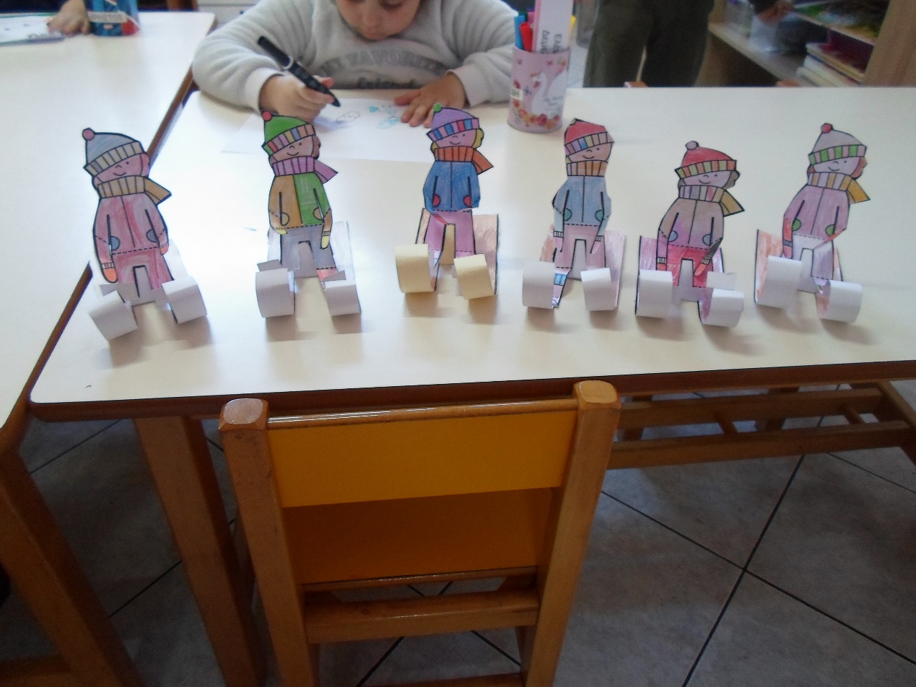

και παίξαμε μ΄ αυτούς……..

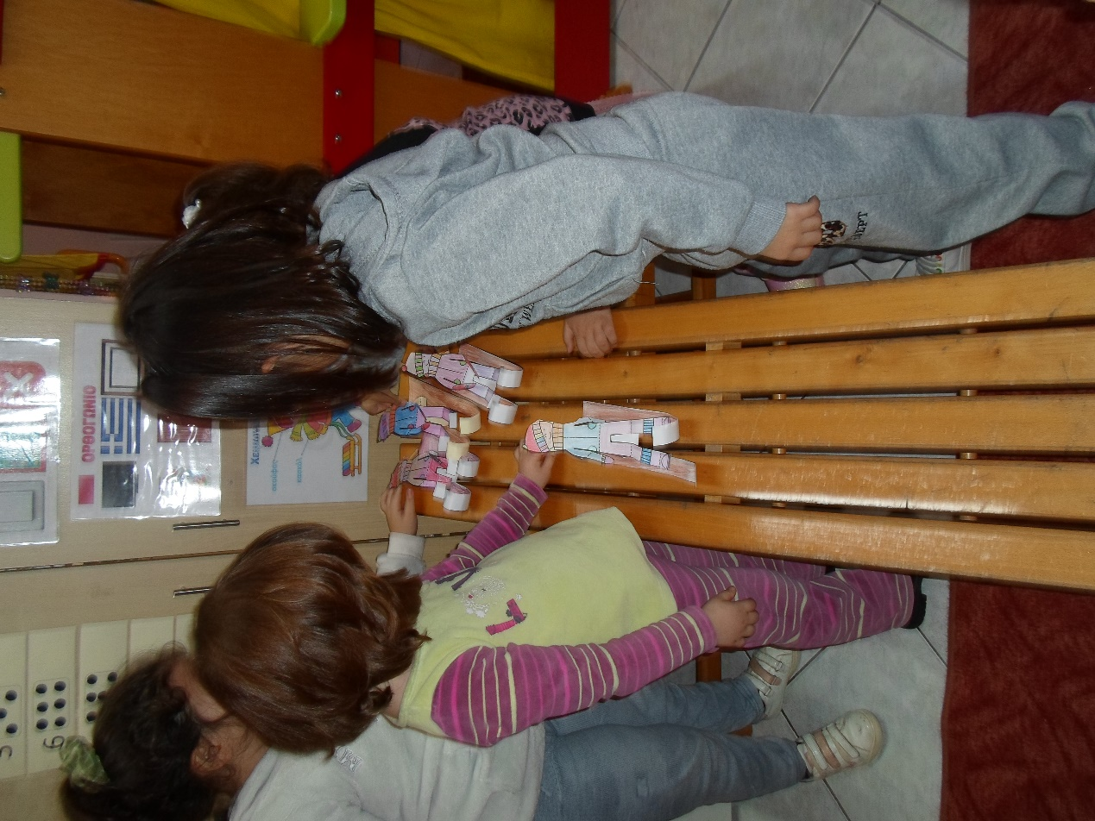

Ήθη και έθιμα της αποκριάς.
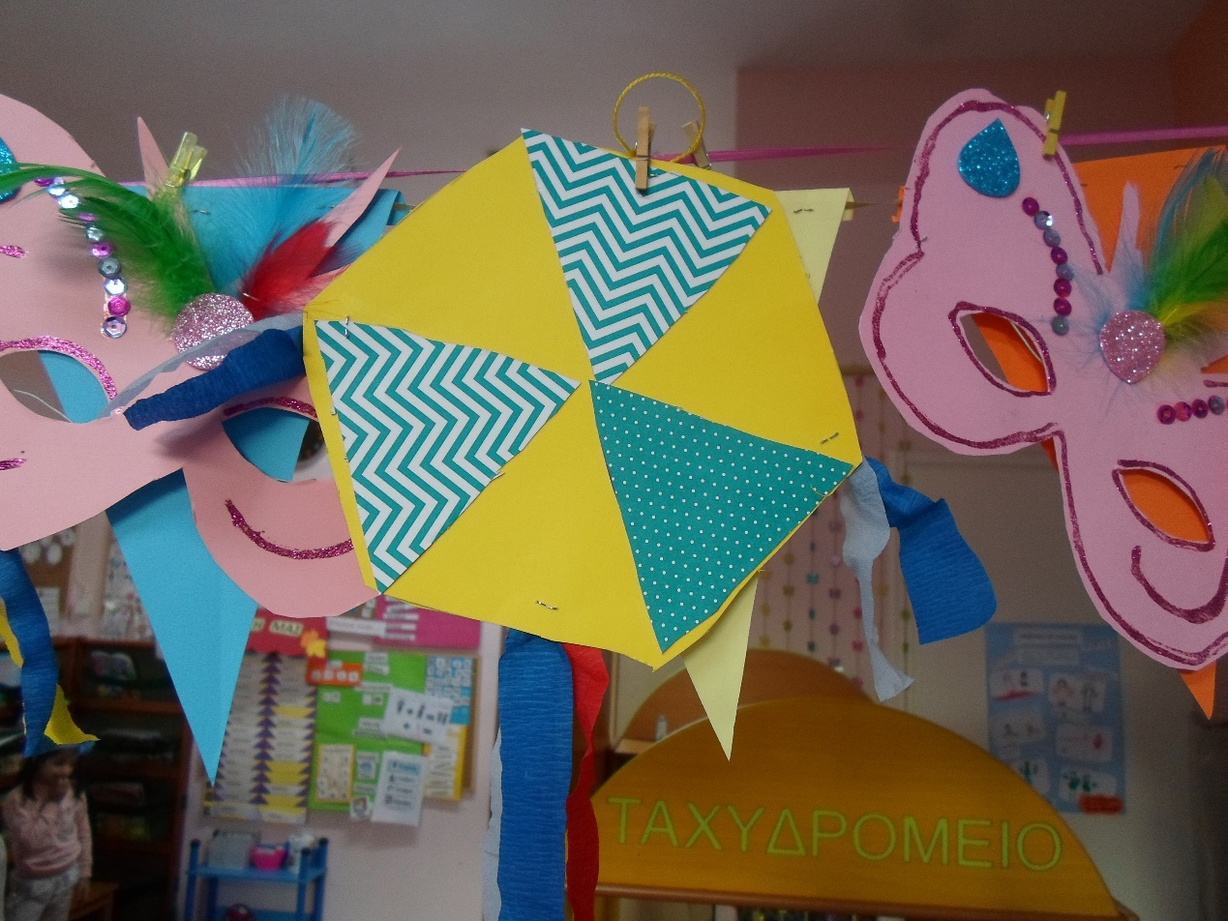

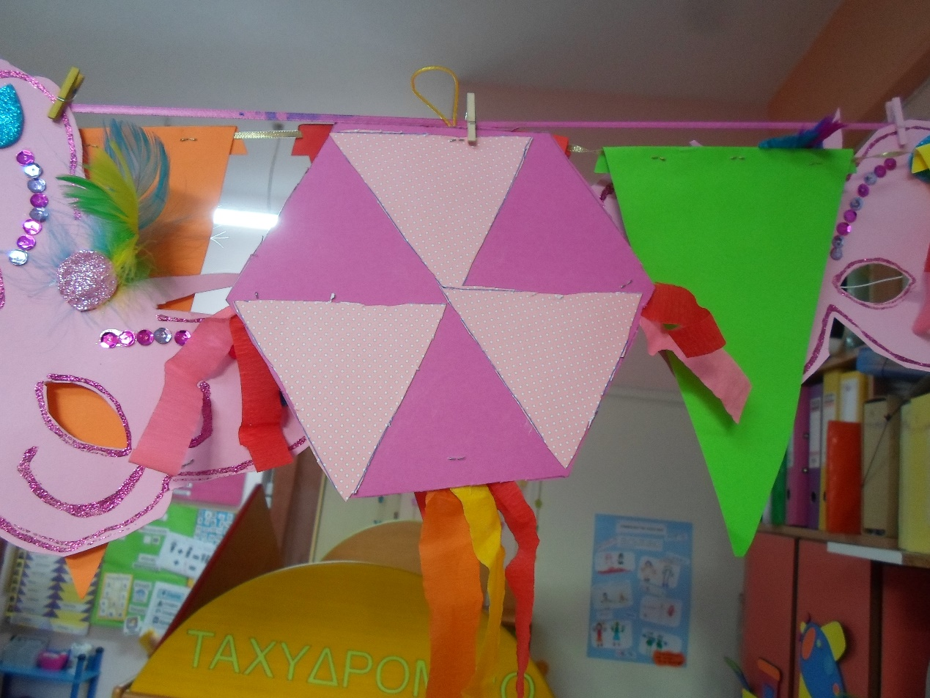

Μήπως κάποιος γνωρίζει ποιος ποντικός έφαγε το τυράκι;

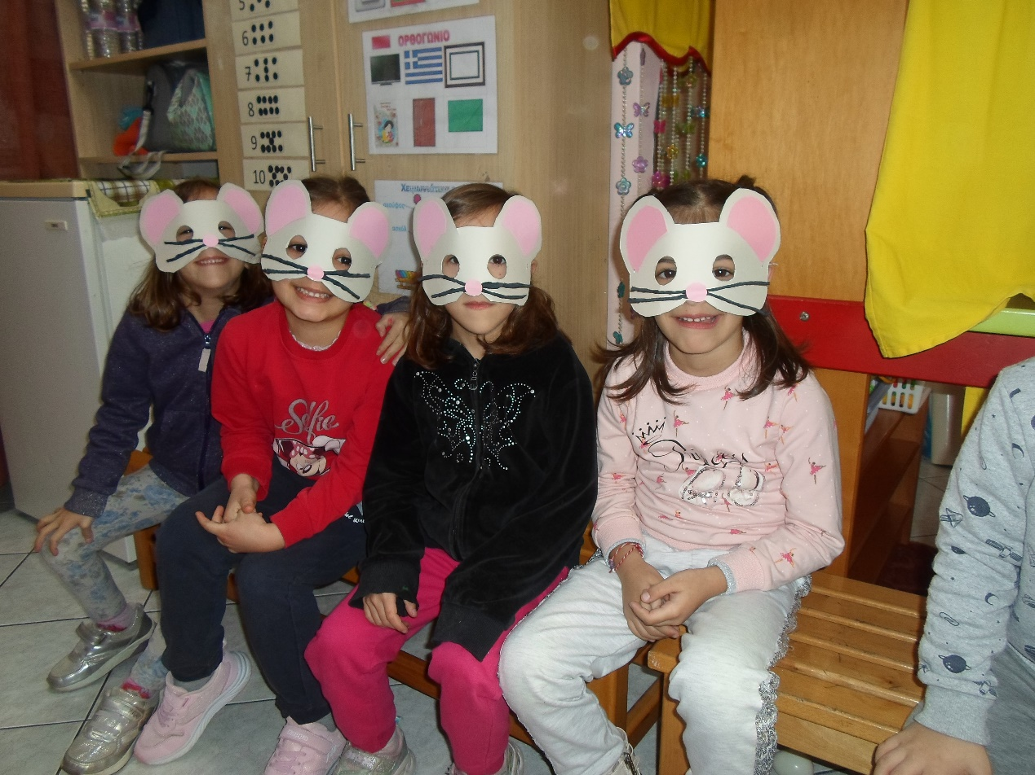

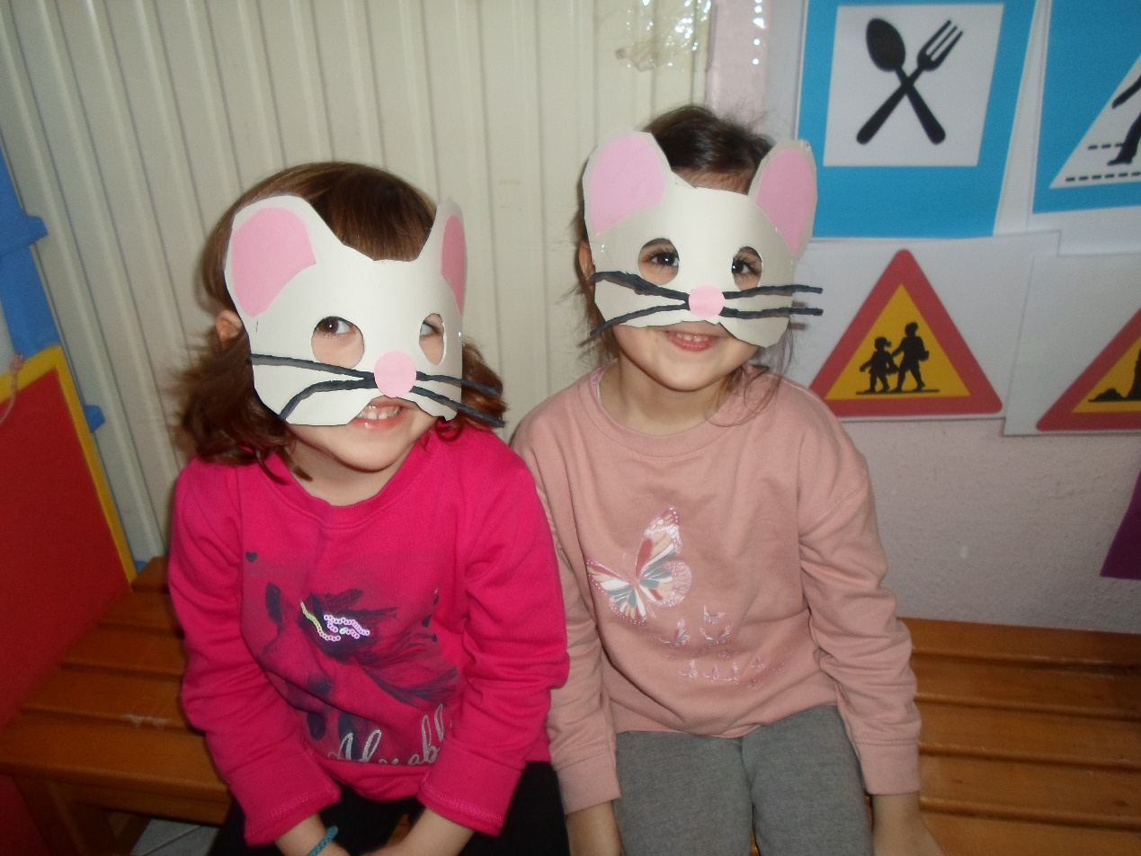

Κατασκευή μάσκας Αρλεκίνου
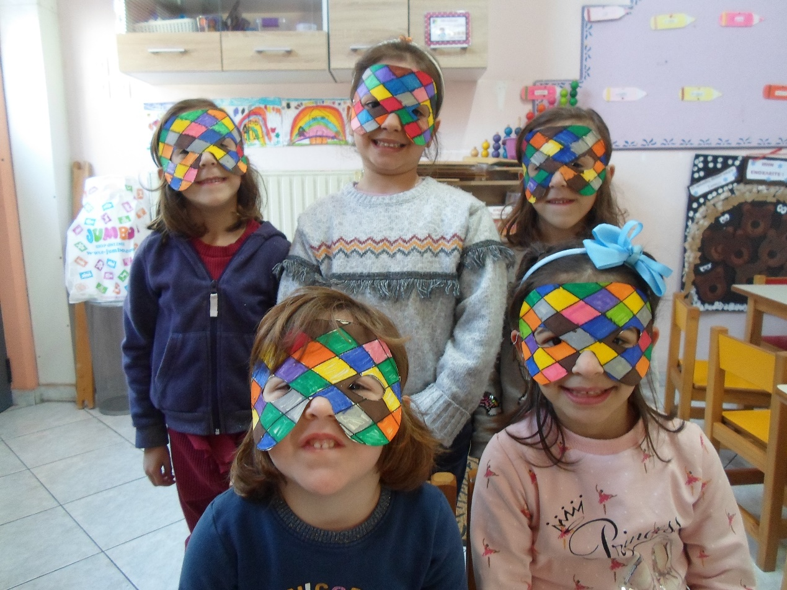
Κατασκευή γαντόκουκλας αρλεκίνου και φυσικά ακολούθησε κουκλοθεατρική παράσταση
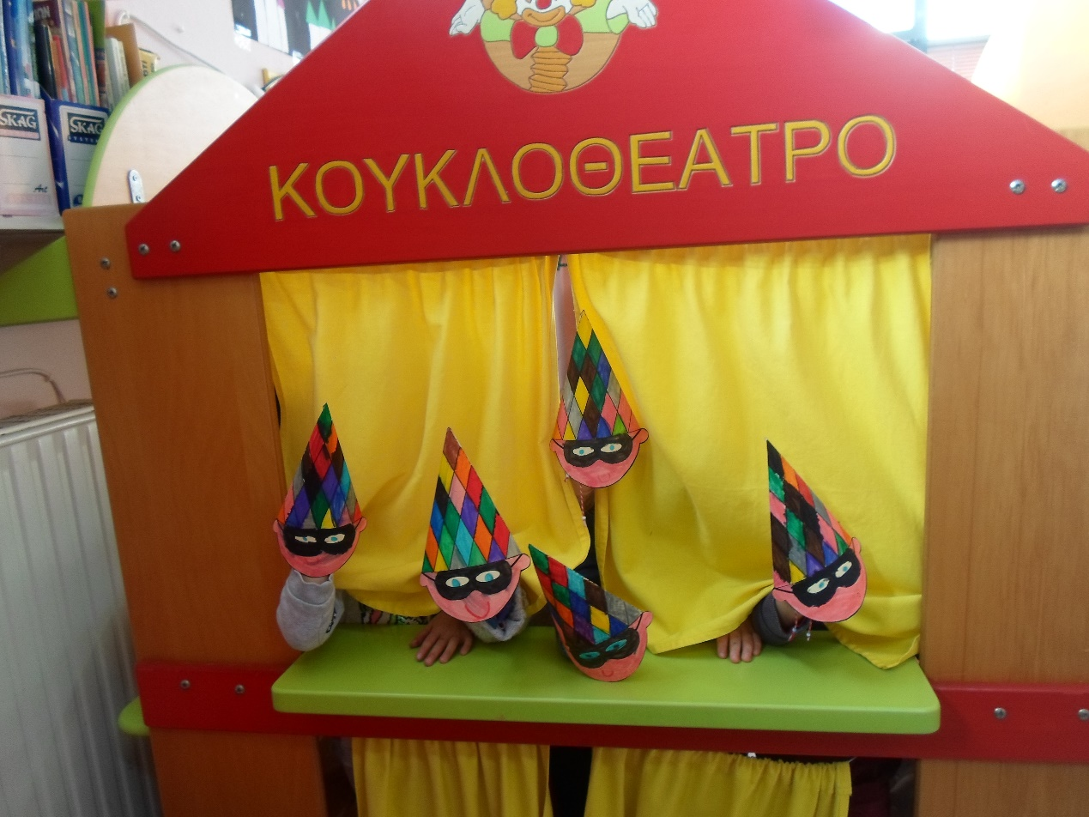
Κατασκευή κλόουν
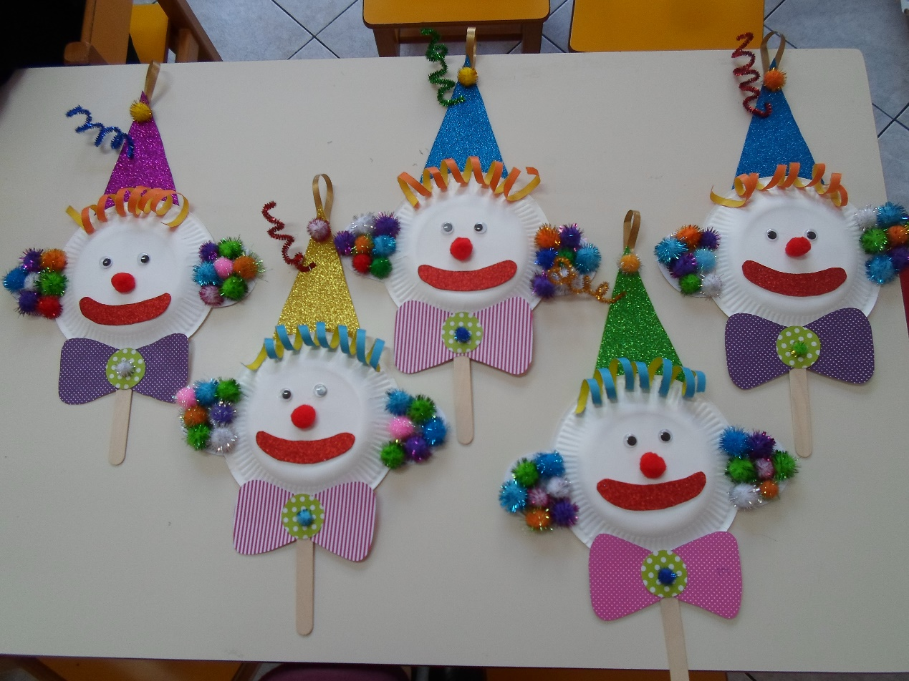

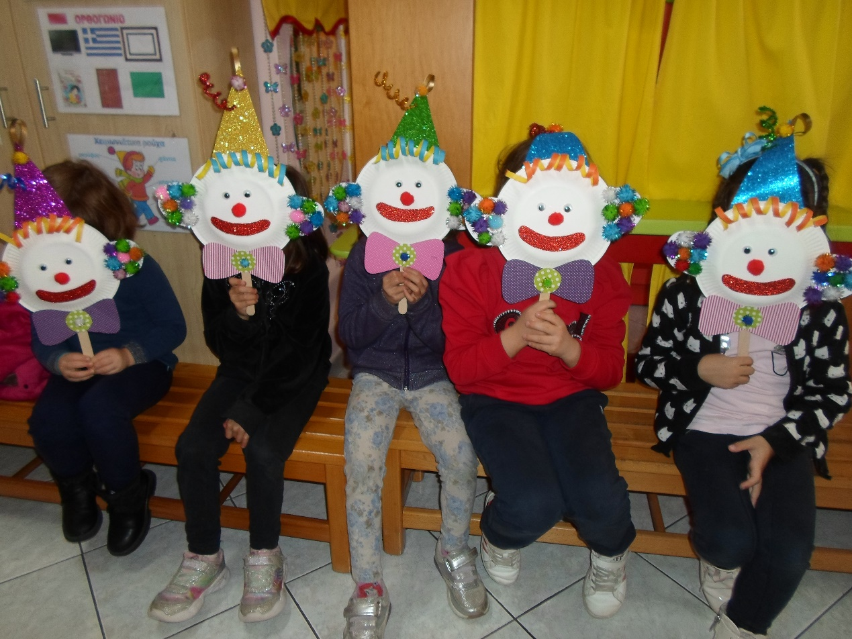
Οι χαρταετοί είναι έτοιμοι……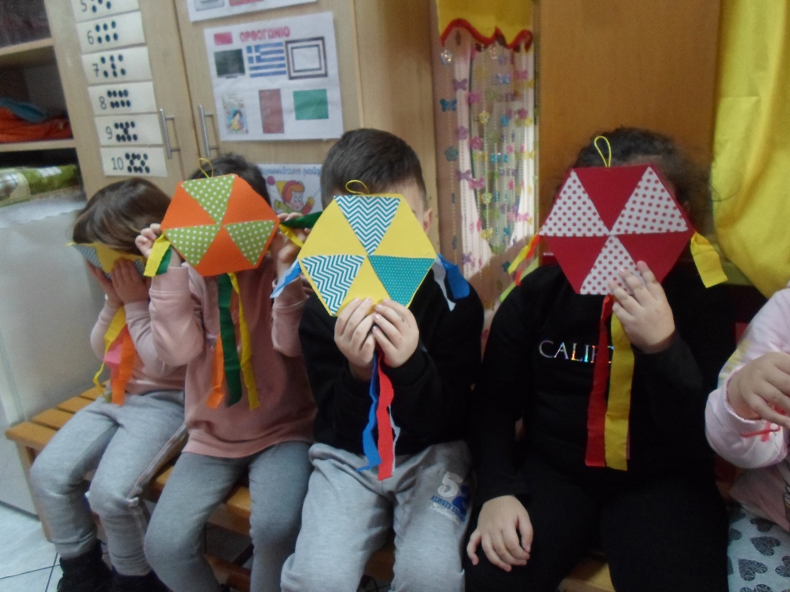

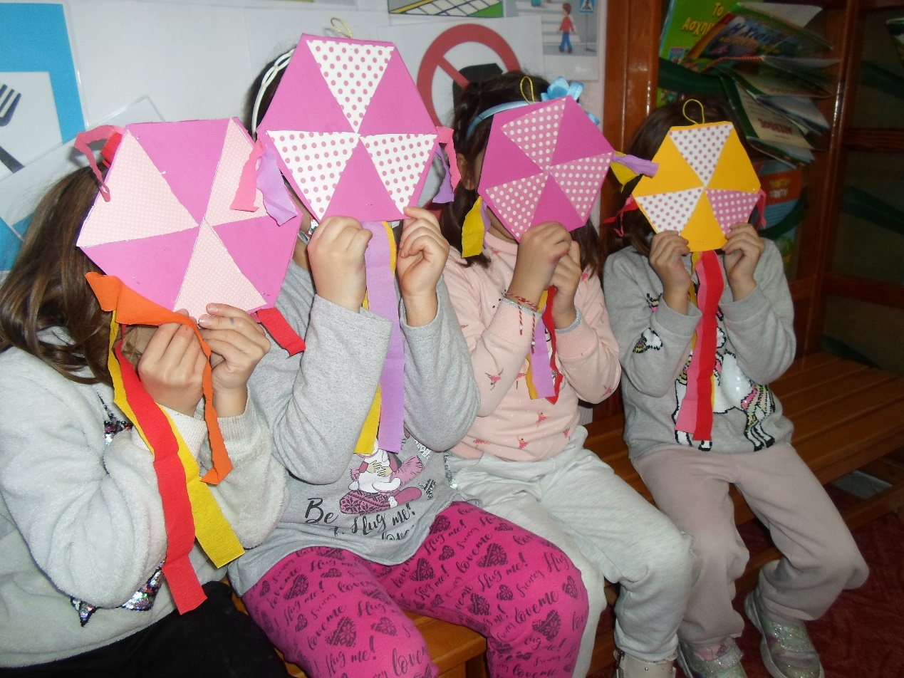
Ο διαγωνισμός για το πέταγμα του χαρταετού αρχίζει..

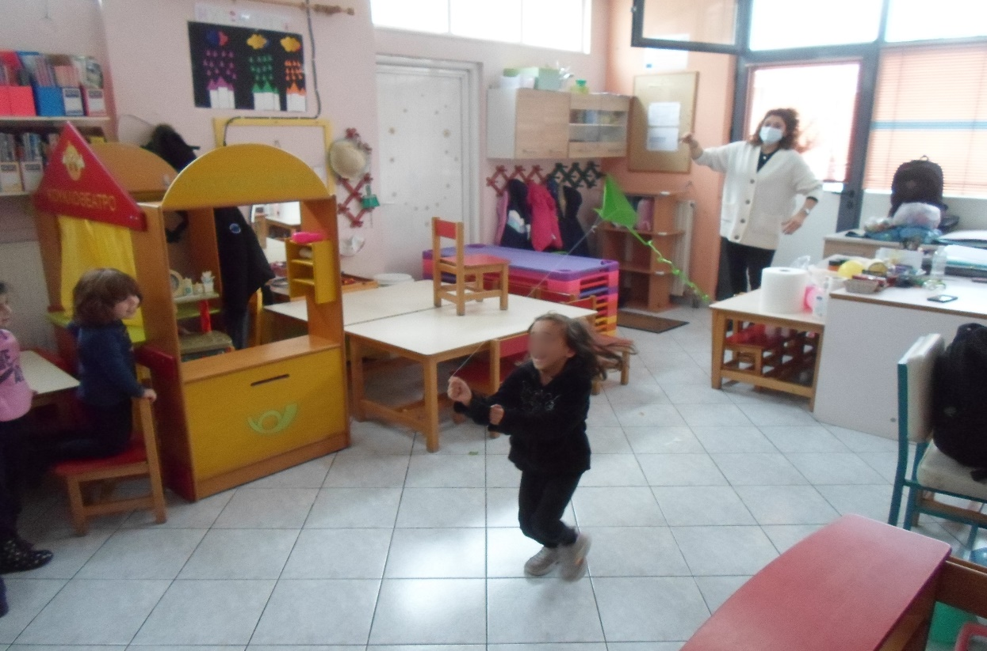

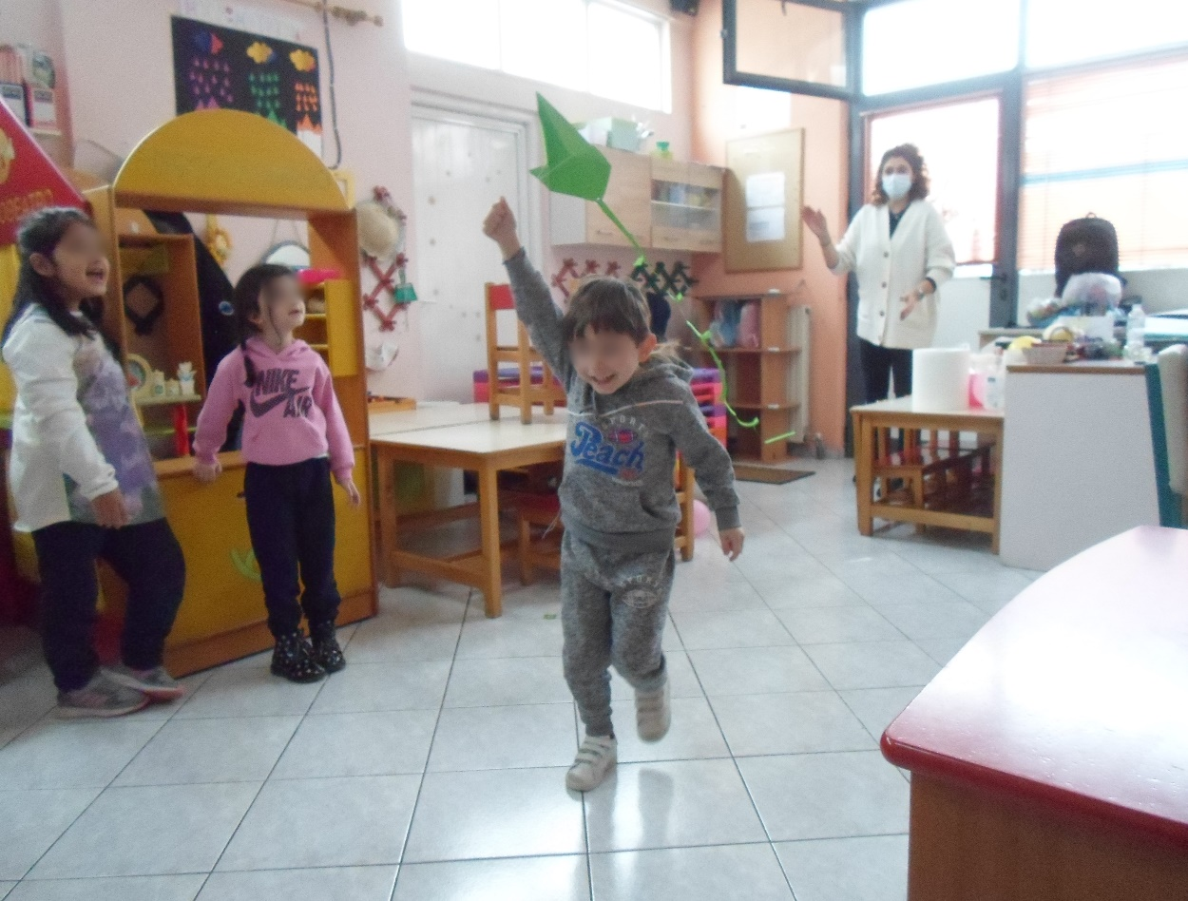

Και η γιορτή τελειώνει με τα μπαλόνια που μεταμορφώθηκαν σε ζωάκια

